Министерство образования и науки Российской Федерации

Федеральное государственное бюджетное образовательное учреждение высшего образования

«**Пермский национальный исследовательский политехнический университет»**

Кафедра «Информационные технологии и автоматизированные системы»

**ОТЧЕТ**

Дисциплина: «Основы алгоритмизации и программирования»

Ханойская башня

Семестр 2

Выполнил работу

Студент группы РИС-22-1Б

Мухаров Тимур Рустамович

Проверил

Доцент кафедры ИТАС

Полякова Ольга Андреевна

Г. Пермь-2023

**Постановка задачи**

Даны 1 стержень с дисками разного размера и 2 пустых стержня. Нужно переместить диски с одного стержня на другой, перекладывать можно только по одному диску за ход, складывать диски можно только меньший на больший. Реализовать программу, которая определяет перестановки этих дисков с помощью наименьшего количества ходов.

**Анализ решения**

Анализ задачи:

Нужно решать задачу не с начала, а с конца. Чтобы переложить пирамидку на нужный стержень, нужно переложить на нужный стержень нижний диск, а сделать это можно только тогда, когда *n – 1* дисков будут на свободном стержне.

1. Перекладываем *n – 1* дисков на свободный стержень.
2. Перекладываем *n-ый* диск на нужный стержень.
3. Перекладываем *n – 1* дисков на нужный стержень.

Чтобы переложить *n – 1* дисков, нужно:

1. Перекладываем *n – 2* дисков на свободный стержень.
2. Перекладываем *n – 1* диск на нужный стержень.
3. Перекладываем *n – 2* дисков на нужный стержень.

Рекурсивный алгоритм продолжается до тех пор, пока *n* не достигнет 0.

**Алгоритм программы**

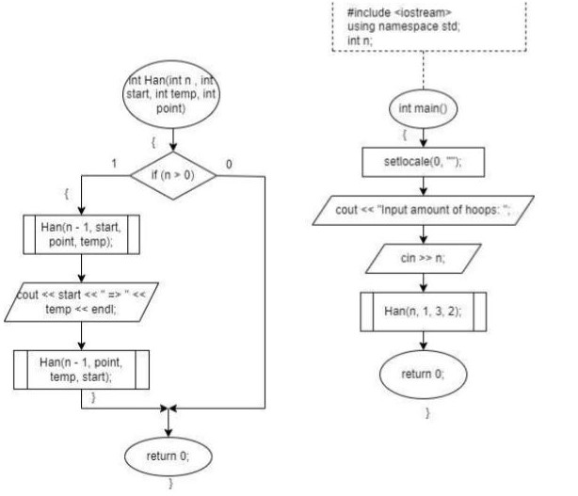

Код программы:

#include <iostream>

using namespace std;

int Han(int n,int start,int temp,int point)//start-стержень,с которого нужно переместить temp-стержень,на который нужно переместить point-вспомогательный стержень

{

if(n>0)

{

Han(n-1,start,point,temp);

cout << start << "=>" << temp << endl;

Han(n-1,point,temp,start);

}

return 0;

}

int main()

{

setlocale(0,"");

int n;

cout << "Input amout of hoops: ";

cin >> n;

Han(n,1,3,2)

return 0;

}

**Результаты работы программы**

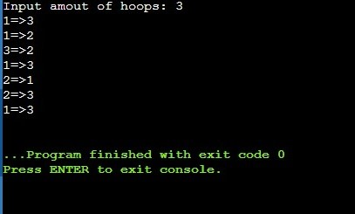

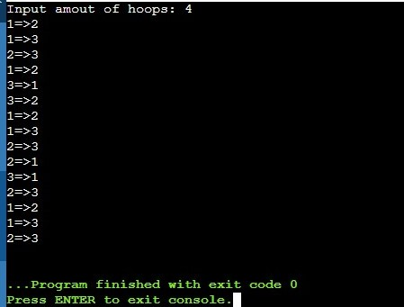

**Анализ результатов**

Как видно из результатов работы программы, наименьшее количество ходов рассчитывается по формуле $2^{n}-1$,где n- количество дисков.